导师角色的使用说明
一 输入网址http://211.68.180.204:8888/yjs/login.jsp打开系统登录页面，输入用户名和密码点登录（LOGIN）按钮，和上面的学生登录完全一致
二 进入教师的权限页面如图 ，在此页面中教师可进行的操作有：
1 看看导师个人信息 ，点击右侧的导师个人信息 看个个人信息 如图教师-1
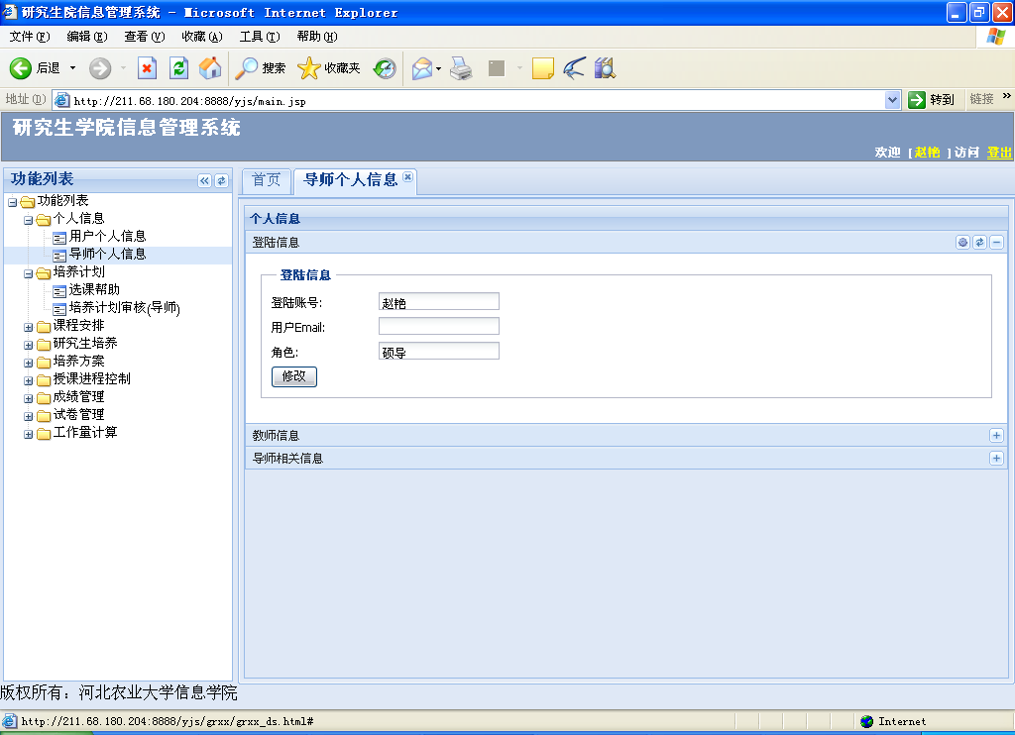
教师-1
2.点击右侧的用户个人信息按钮，修改个人信息包括密码，邮箱等，如图教师-2
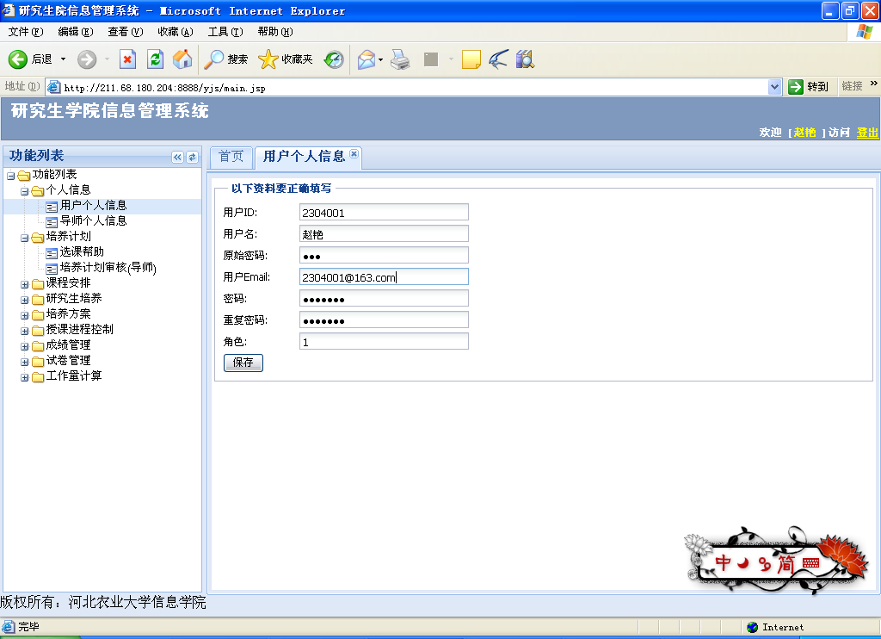
教师-2
3.点击右侧的选课帮助，进入选课帮助页面如图 教师-3
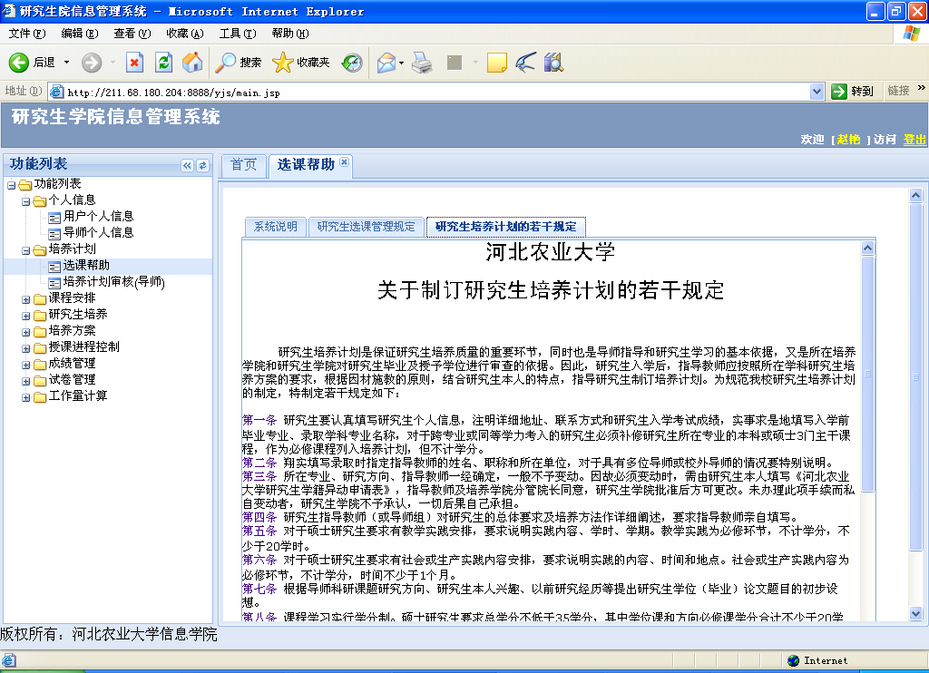
教师-3

4. 点击右面的培养计划审核，打开培养计划审核页面如图 教师-4，可以看到自己的学生，双击需要审核的学生，或者选择需要审核的学生，点击上侧的审核按钮打开学生的培养计划页面 教师-5 也可以按照一定的条件来搜索符合某条件的学生 如图教师-6
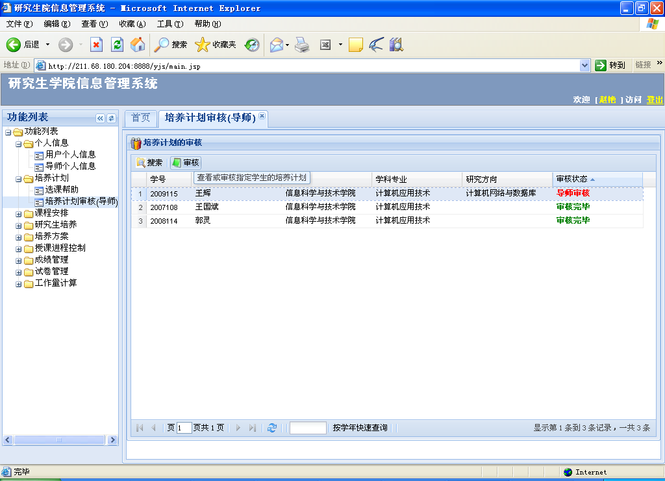
教师-4
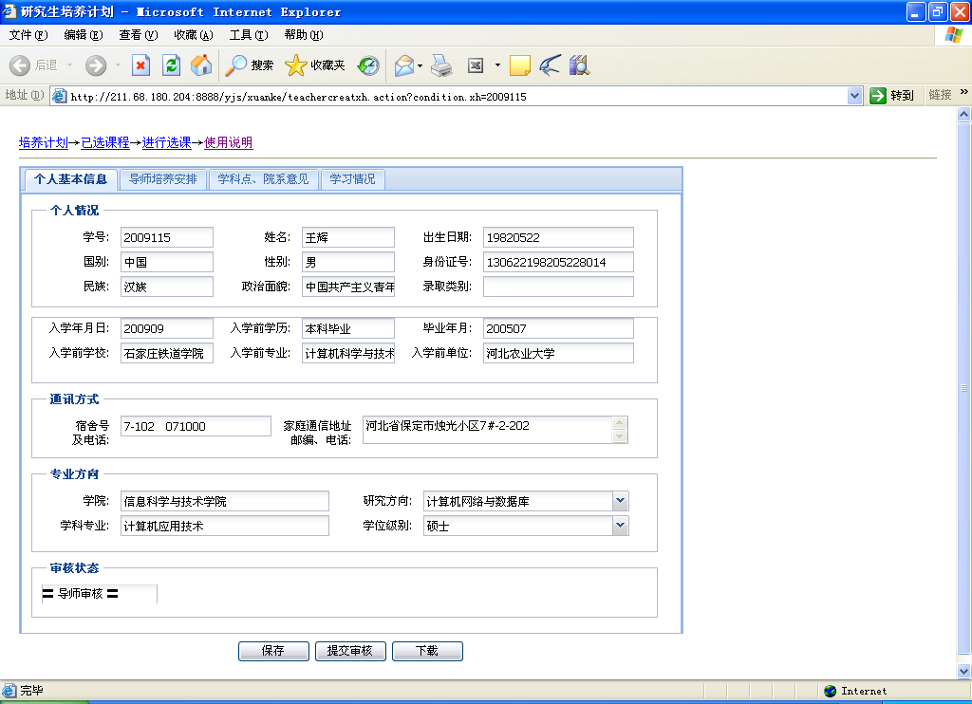
教师-5
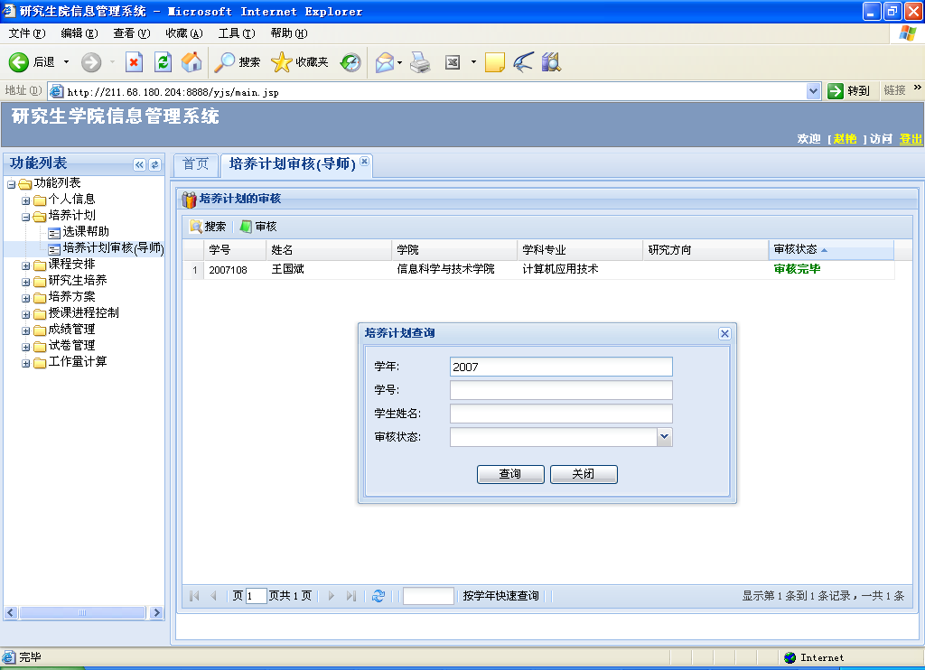
教师-6
5.双击需要审核的学生打开如图 教师-5 的页面，查看并核对自己学生的相关信息并填写导师培养安排，如图 教师-7 ，填写并审核完毕后点击保存。
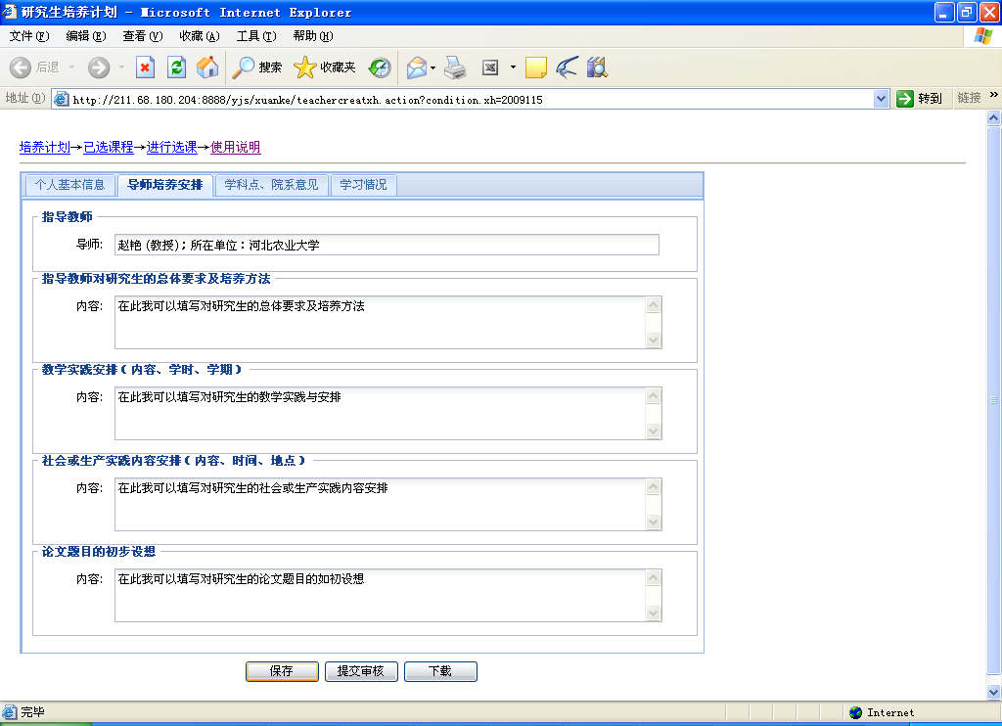
教师-7
6.导师给学生选课，查看那学生所选的课，删除学生部必要上的课，查看选课帮助等，只需点击培养计划审核页面上部的相应按钮即可，其具体操作和学生的选课操作完全相同，这里不再赘诉！
7.点击右侧的教师课程表，选择相应的学期，查看自己的课程表，如图 教师-8
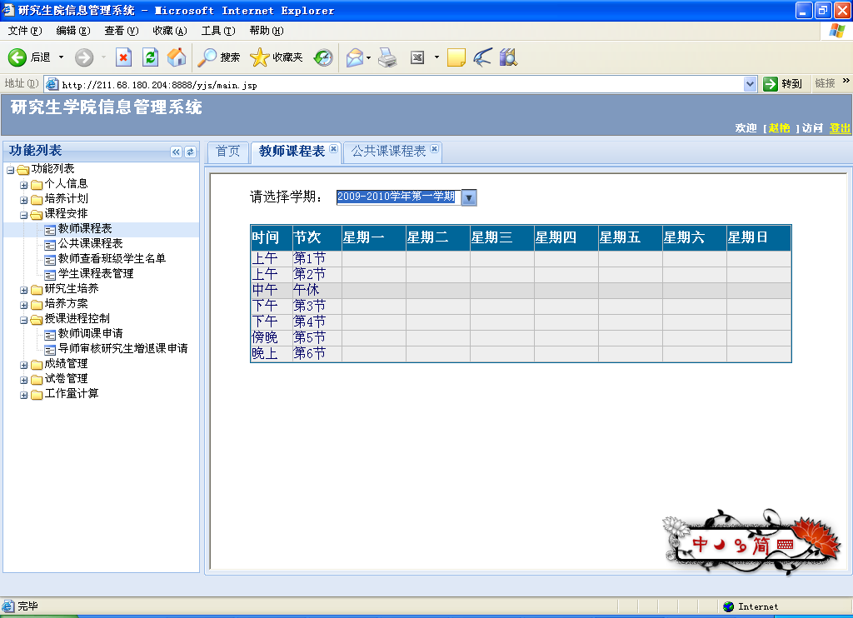
教师-8
8点击右侧的公共课程课表，选择相应的学期，可以查看公共课表，如图 教师-9
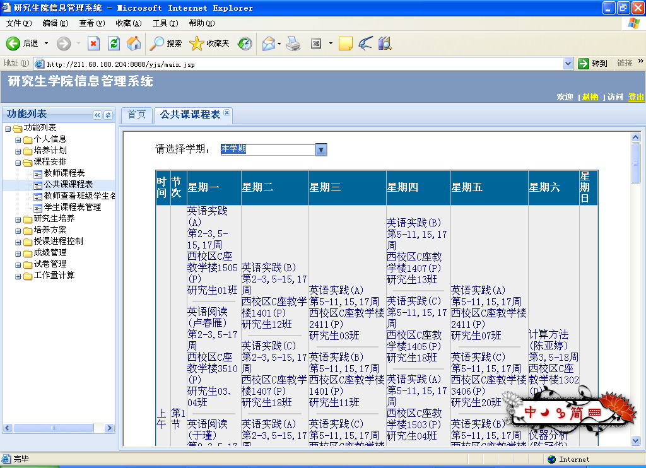
教师-9
9 点击右侧的教师查看班级学生名单，进入教师查看班级学生名单页面，选择学期，班级，课程等查询天骄就可以查询学生的相关信息 如图 教师-10
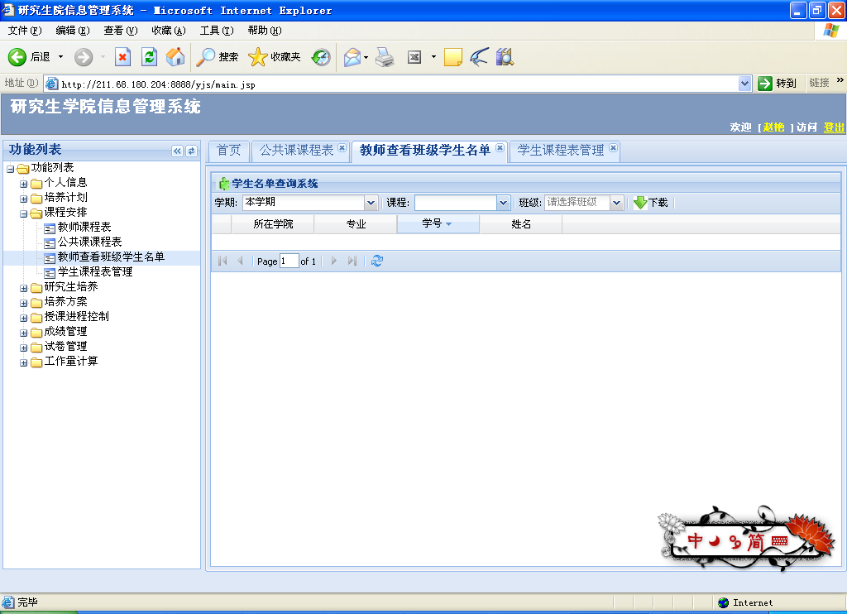
教师-10
10 点击右侧的学生课程表管理，点击搜索学生，输入学生查询条件如图 教师-11 查询符合条件的学生，如图教师-11
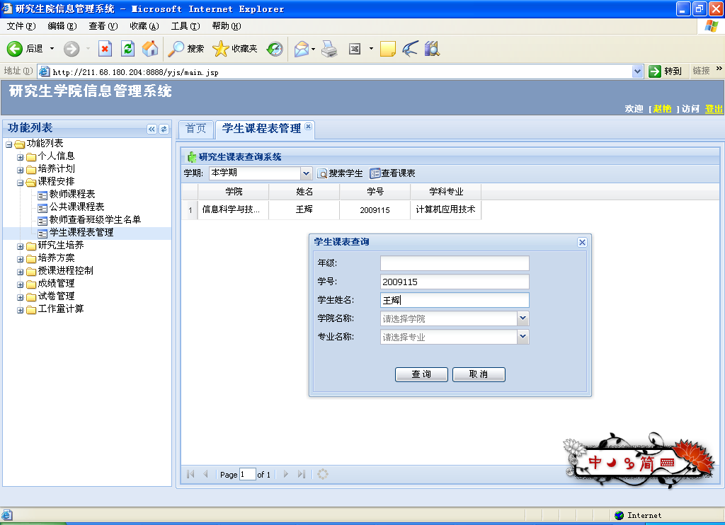
教师-11
双击需要查询的学生，可以看得到该学生的课程表，如图 教师-12
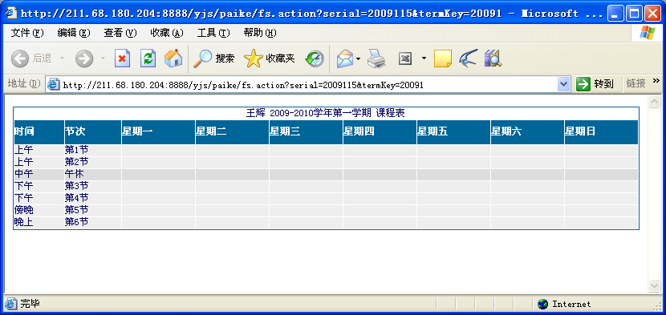
教师-12
11 点击右侧的教师调课申请，在打开的页面上侧点击填写调课申请按钮，弹出调课申请表对话框，按要求填写完成后点击提交，如图教师-13
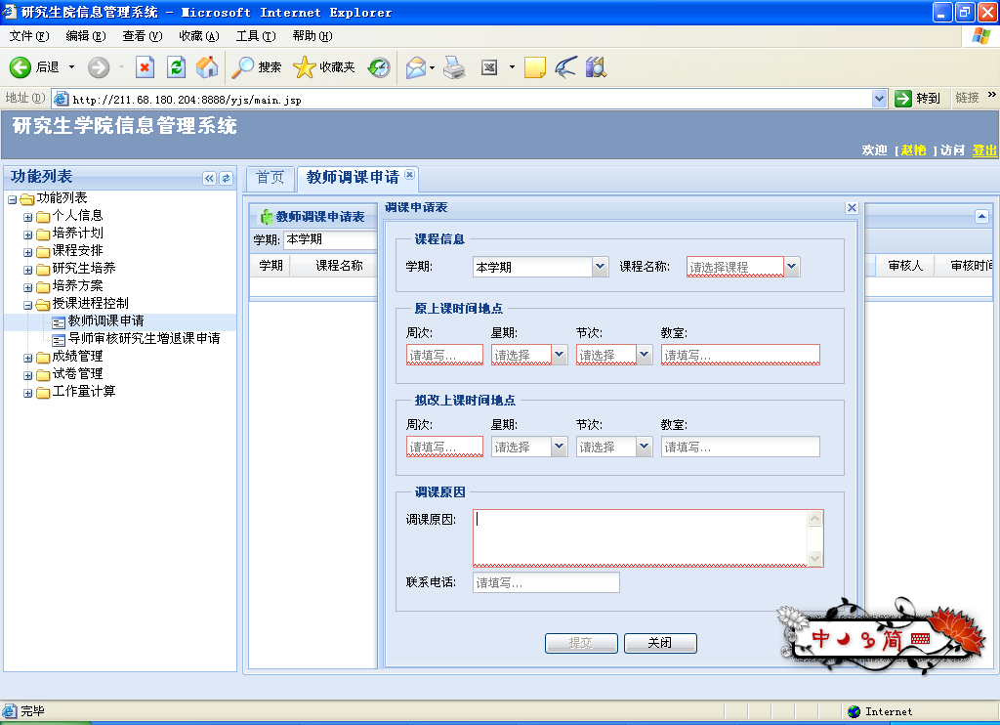
教师-13
12 点击右侧的导师审核研究生增退课申请，打开相应的页面，选择需要提交的学生审核的学生，单击填写意见，决定是否同意该生增退课！如图教师-14
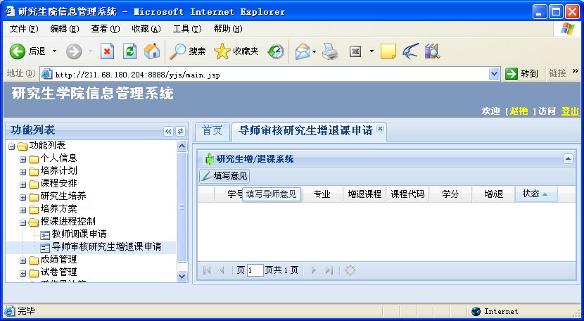
教师-14
13 点击右侧的成绩录入帮助按钮，打开可以阅读录入成绩帮助如图教师-15
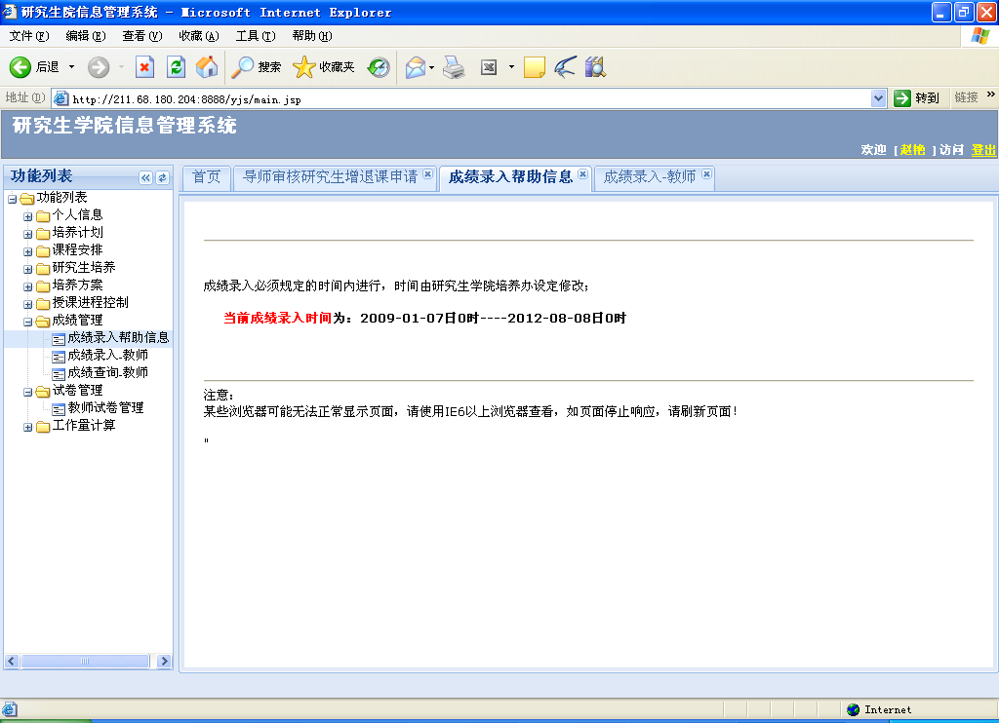
教师-15
14 点击右侧的成绩录入，进入成绩录入界面 如图 教师-16 在该页内设定学期，课程，班级，平时成绩比例，期末成绩比例等并录入成绩，录入完成后点击提交，提交之后教师将不能重新修改成绩！
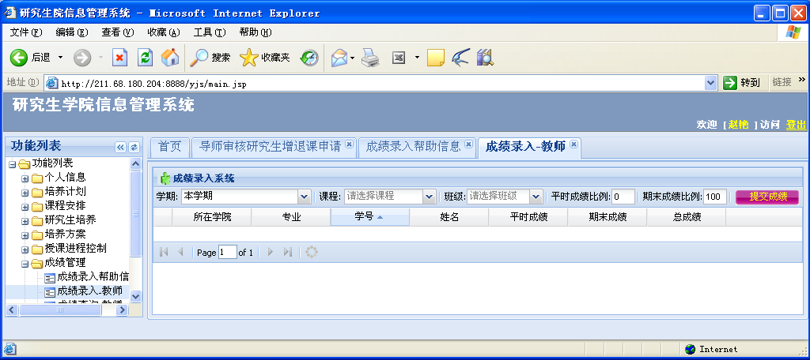
教师-16
15 点击右侧的成绩查询，进入成绩查询页面，设定查询条件如学期，课程，班级等，可以看到符合筛选条件的学生，如图教师-17
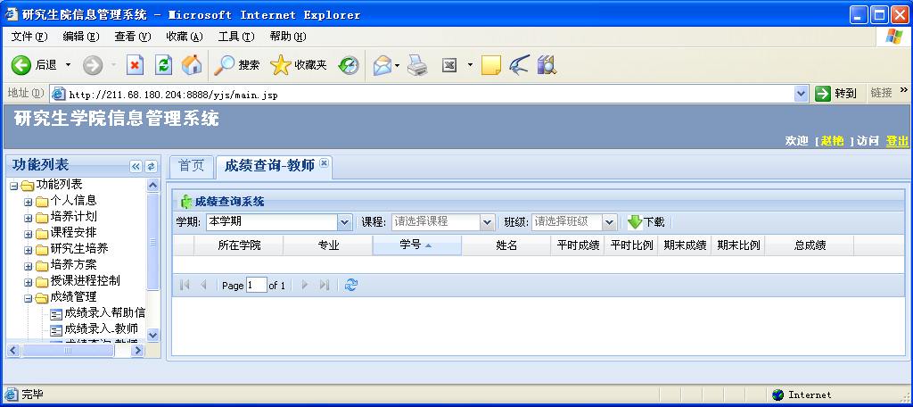
教师-17
16 点击右侧的教师试卷管理，进入试卷上传的页面，设定学期后点击上传按钮，弹出上传对话框，选择需要上传的试卷点击上传即可，如图教师-18
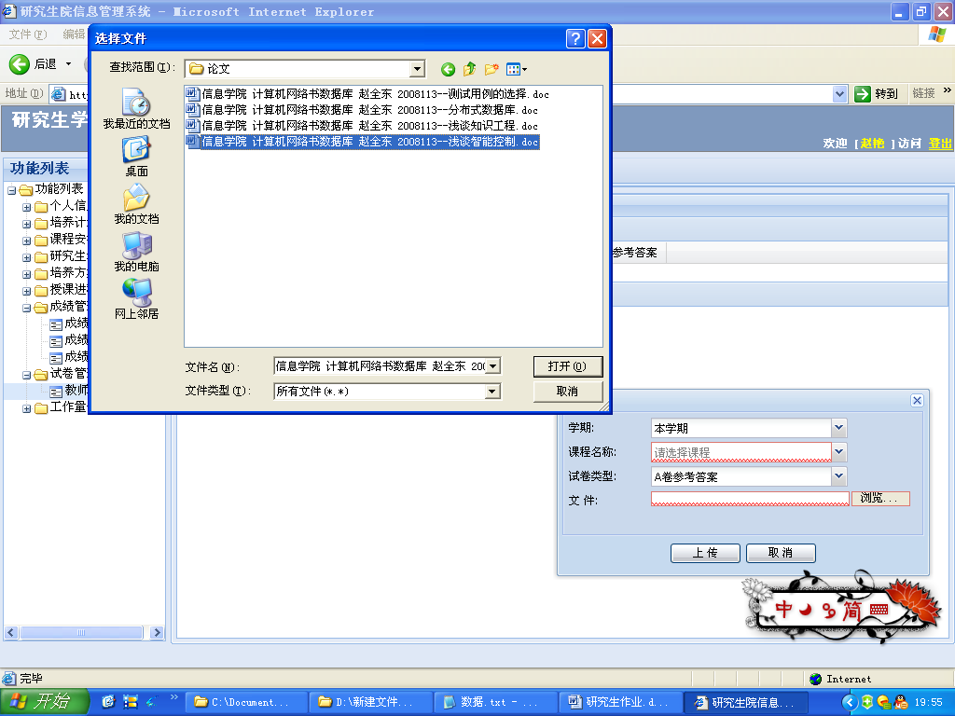
教师-18
17 点击右侧的教师工作量查看，可以在打开的页面中查询教师教学工作量和教师指导工作量如图 教师-19
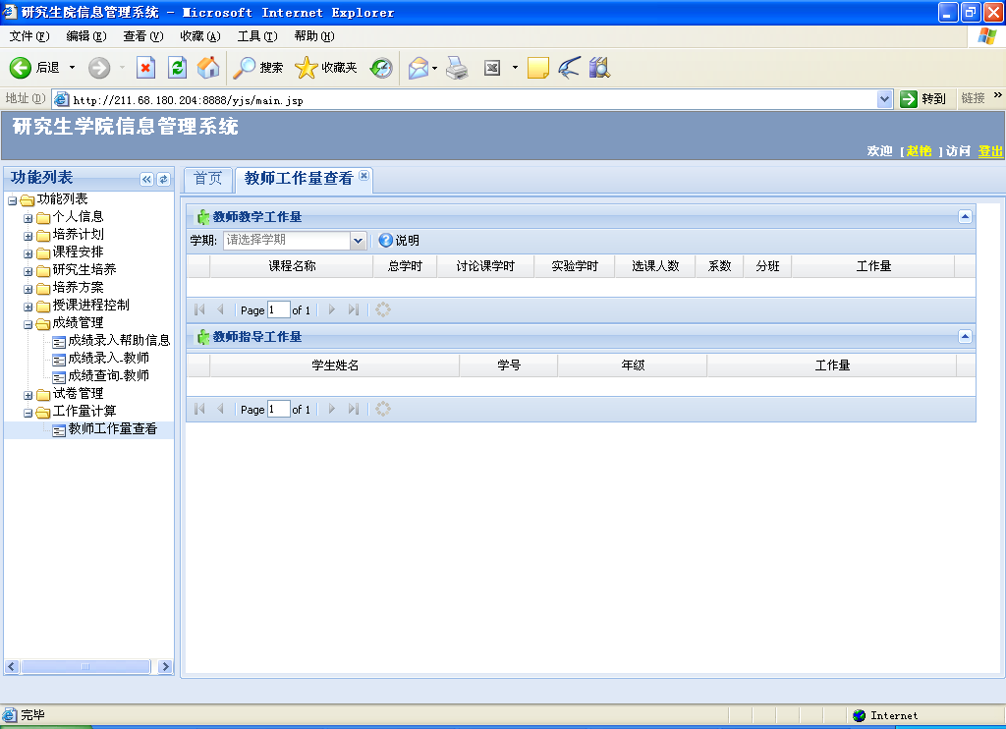
教师-19

